Opsætning af RSS-feed i din Outlook 2016

RSS-feed står for "Really Simple Syndication", der er en hurtig måde at få de seneste nyheder fra en udvalgt hjemmeside direkte i din mailboks.

Følgende vejledning er til Outlook 2016. Andre versioner af Outlook eller andre mail-klienter skal muligvis sættes op på anden måde. Her opfordrer vi til at finde de relevante oplysninger via google eller andre søgemaskiner.

**Sådan gør du**

Tryk på knappen "Hent RSS feed"

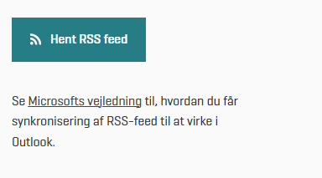

Der åbner en ny side, der ligner kode.

1. **Kopier hjemmeside-adressen (url'en)**

Det kan du gøre ved at markere adressen og trykke ctrl + c

Du kan også højre-klikke med musen, når du har markeret hjemmesideadressen og vælge 'kopier' i det lille vindue, der kommer frem

1. **Åben Outlook og find mappen, der hedder RSS-abonnementer**

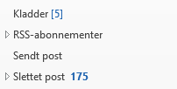

1. **Vælg mappen RSS-abonnementer og højre-klik på mappen**

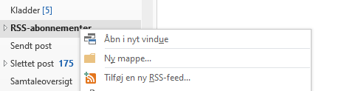

1. **Tryk på "Tilføj ny RSS-feed"**
2. **Indsæt hjemmesideadressen (url'en), som du kopierede**
3. **Tryk "Tilføj"**

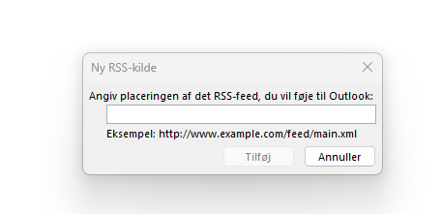

Herefter vil nyheder bliver leveret direkte til RSS-abonnementer-mappen i Outlook.

Antallet af ulæste nyheder vil fremgå af mappen samt have fed skrift i nyhedens overskrift.